
Шрамко Ю.А. 1 класс. Физическая культура. 16.09.2022
Спортивно-оздоровительная физическая культура
Урок №8 Модуль «Гимнастика с основами акробатики»

Тема. Техника безопасности при выполнении физических упражнений. Физические упражнения: исходные положения.
Цель урока: формирование системы элементарных знаний о физической культуре.
-Доброе утро! Сегодня мы начнем наш урок с утренней зарядки. Утренняя зарядка поможет зарядиться энергией и хорошим настроением на весь день.
Выполнить комплекс утренней зарядки.
Зарядка- https://www.youtube.com/watch?v=g5Cl-1fHSsg(перейти по ссылке)

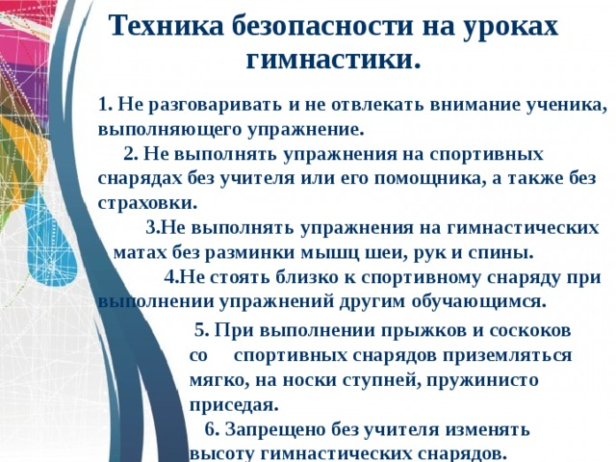

Физические упражнения: исходные положения-
https://www.youtube.com/shorts/8NzrUfG1u5Q

Домашнее задание.
Выполнить комплекс утренней зарядки.
Отписаться о выполнении задания и приложить фото!

Для обратной связи можно использовать электронную почту shramko.iu@yandex.ru, социальные сети ВК, ОК, мессенджеры WhatsApp и Viber.
Спасибо за внимание, желаю всем успехов и здоровья, до новых встреч!

